売却区分番号 | 泉南－１
写 真
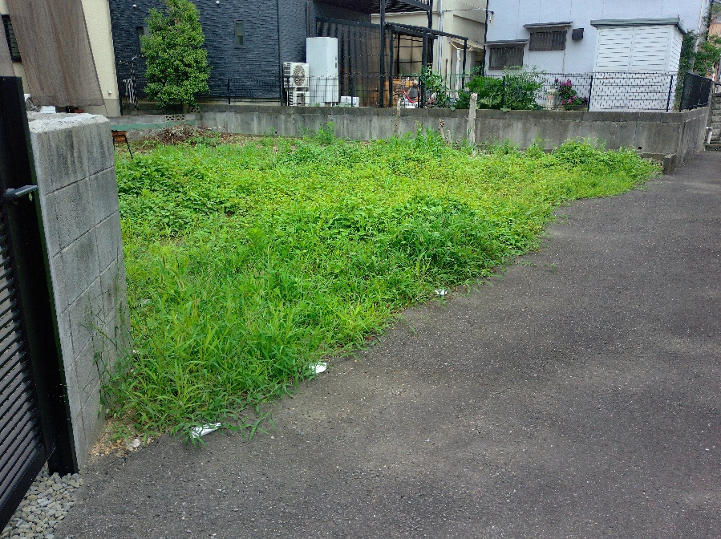
公売財産
公売財産（宅地北側から撮影）

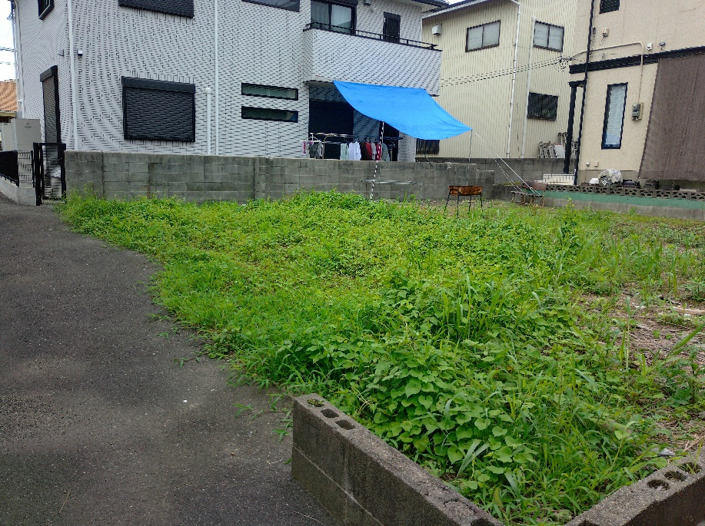
公売財産
公売財産（宅地南側から撮影）

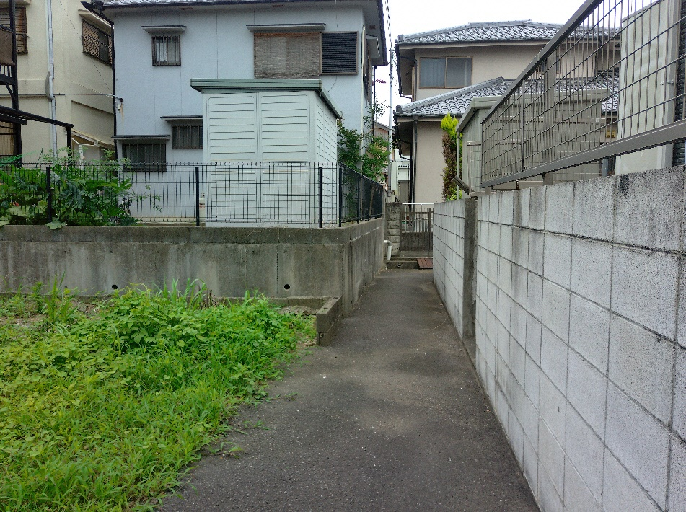
公売財産
接道南側（西向きに進むと車道への進入路あり）

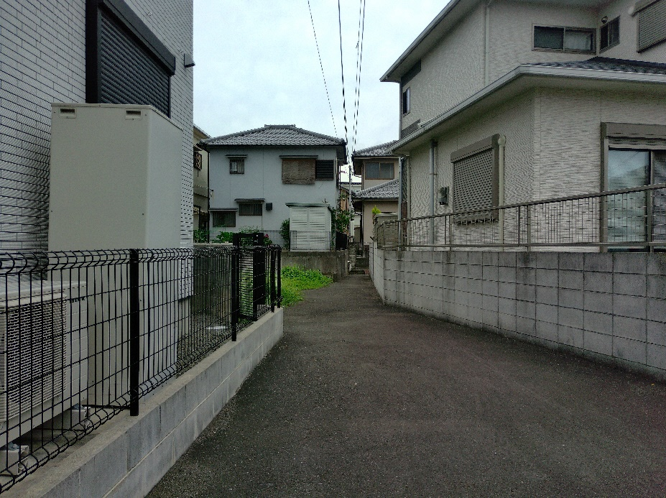
北側進入路から公売財産

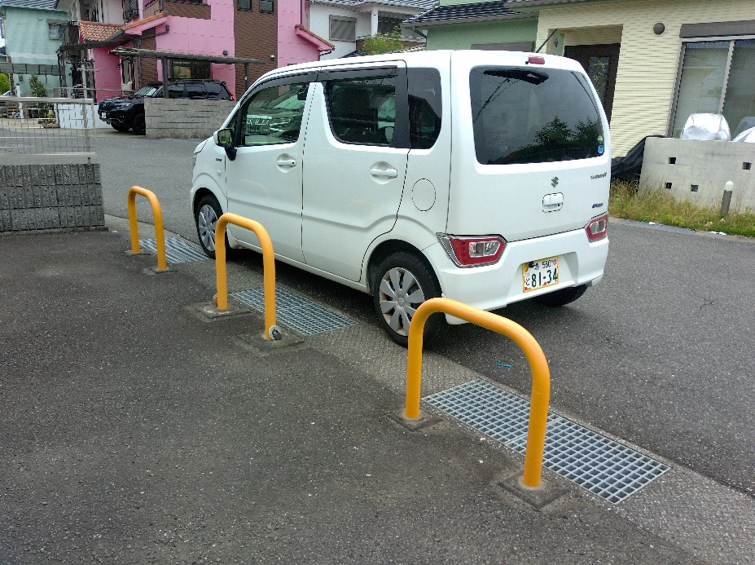
公売財産
北側進入路の車止めポール

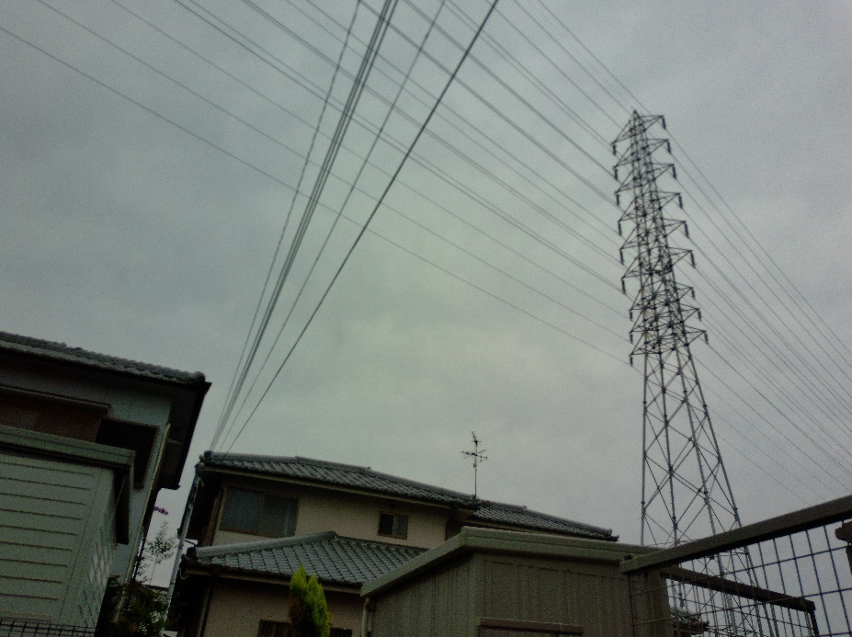
公売財産上空付近の送電線及び送電鉄塔

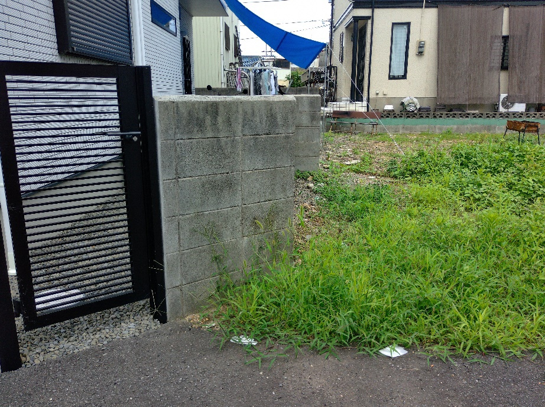
公売財産
公売物件及び隣地との境界付近

